1. Diseñe un algoritmo que retorne la planificación secuencial equivalente a partir del grafo de precedencia.

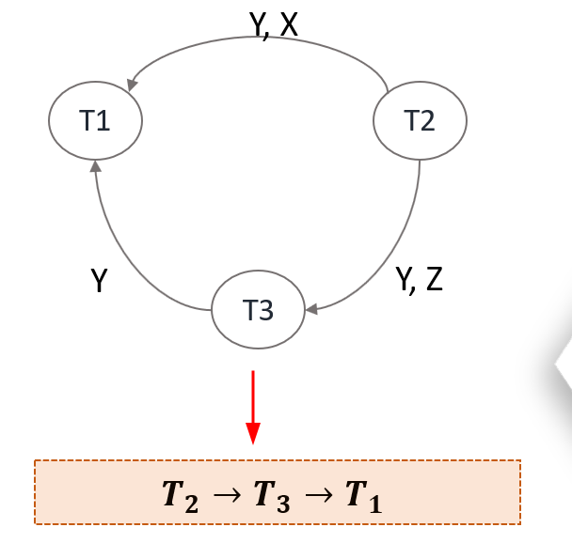

/* ORDEN TOPOLOGICO

1) Recorremos el arbol y guardamos los grados de entrada de cada nodo (Buscamos el que tiene menor imputs)

2) Luego de haber creado la matris de grados inputs, guardamos en una pila los elementos que tienen menor grado input

3) Recorremos en LIFO los de menor grado,

    Si: No tiene nada de outputs ->  Agregamos en la lista de secuencia

    si: Si tiene salida de output -> restamos -1 a los elementos quienes apunta

        4) Si los nodos restados son 0, agregamos al LIFO , y volvemos al paso 3

5) retornamos la lista de secuencias

 */

**BLOQUEO EXCLUSIVO**

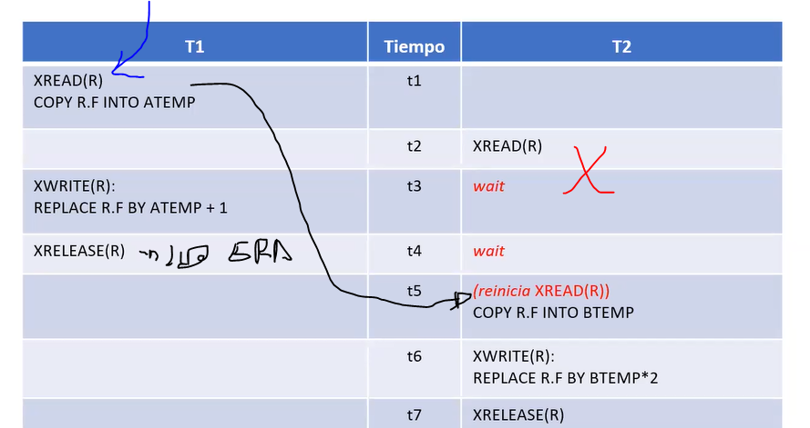

El T1 pide bloque exclusivo, cuando T2 quiere acceder tiene que esperar!! Que pasa si se hace un simple read?

**BLOQUEO COMPARTIDO**

Se pide una copia del compartido, (SI alguien quiere bloqueo exclusivo tiene que esperar en la cola)

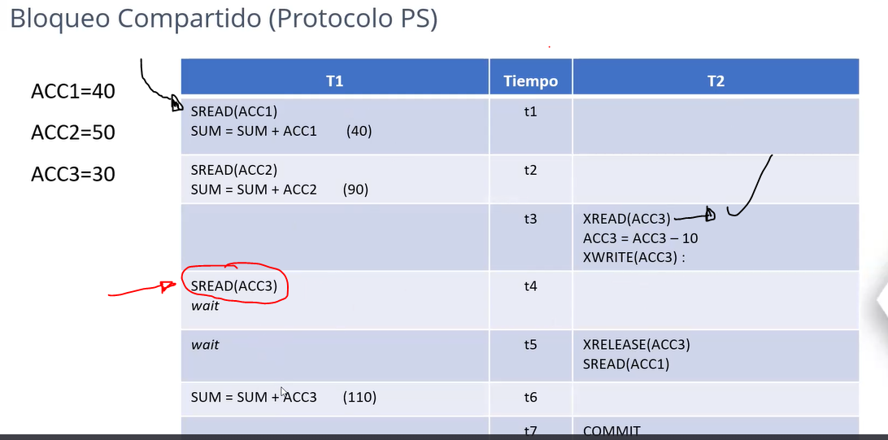

El bloqueo exclusivo de ACC3 en T2, no permite que T1 acceda como bloqueo compartido, tiene que esperar a que ACC3 sea liberado. Pero si hubiera sicon un bloqueo compartido si hubiera podido acceder.

**BLOQUEO DE ACTUALIZACION**

Solamente una transacción puede tener el bloqueo PU, si alguien quiere bloque compartido le damos. Quedan en espera los mismos bloqueos de actualización y exclusivo

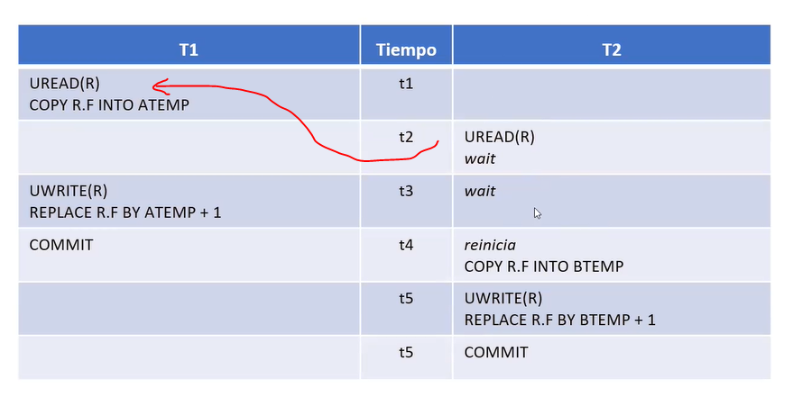

Espera hasta que se haga el commit

ALGORITMO:

Data:

Result:

If(BLOQCK(X= 0)